Administration des finances

Analyse permanente de l’impact de la loi sur la péréquation financière et la compensation des charges (LPFC)

Rapport 2024

INTERNE

Édité par l’AF 02/2025

Sommaire

1. Analyse permanente - résultats de 2024 3

1.1 Contexte 3

1.2 Structure de ce rapport 3

2. Péréquation financière 4

2.1 Péréquation financière directe 4

2.2 Mesures en faveur des communes supportant des charges particulièrement lourdes 5

2.3 Évolution des disparités de capacité contributive entre communes 5

3. Systèmes de compensation des charges 7

3.1 Vue d'ensemble 7

3.2 Compensation des charges de traitements du corps enseignant 7

3.3 Compensation des charges de l’action sociale 8

3.4 Compensation des charges de prestations complémentaires à l’AVS/AI et d’allocations familiales pour personnes sans emploi (assurances sociales) 8

3.5 Compensation des charges de transports publics 8

3.6 Compensation des charges « nouvelle répartition des tâches » 9

3.7 Prévision de l’évolution des coûts afférents à la compensation des charges 9

3.8 Système de compensation des charges – part du canton 10

3.9 Évolution globale de 2020 à 2024 11

4. Analyse par catégorie de communes 13

4.1 Analyse selon les différentes catégories de communes 13

4.2 Analyse selon l’IRH - période 2019 à 2023 13

4.3 Analyse selon les quotités d’impôt des communes - période 2020 à 2023 14

4.4 Conclusion 14

4.5 Évolution des quotités d’impôt des communes 14

4.6 Évolution des rentrées fiscales des communes 15

4.7 Vue d’ensemble des résultats de l’exercice 2023 des communes 17

5. Récapitulatif et conclusion 18

Annexe 1 : Bases légales 19

Annexe 2 : Bases de l’affinement des dispositifs de la LPFC 22

**L’essentiel en bref**

La loi du 27 novembre 2000 sur la péréquation financière et la compensation des charges (LPFC ; RSB 631.1)

* a pour but d’atténuer les inégalités résultant des différences de capacité financière et de charges entre les communes et
* tend à équilibrer la charge fiscale.

Les résultats 2024 de l’analyse permanente des effets de la LPFC montrent que ces deux objectifs ont globalement été atteints sur la période 2020 à 2024. L’Administration des finances estime en conséquence qu’il n’y a pour l’instant pas lieu que le Conseil-exécutif affine les instruments de la LPFC.

1. Analyse permanente - résultats de 2024
   1. Contexte

La loi sur la péréquation financière et la compensation des charges (LPFC) a pour but d’atténuer les inégalités résultant des différences de capacité financière et de charges entre les communes et tend à équilibrer la charge fiscale (art. 1 LPFC). L’ensemble des bases légales en la matière est en ligne sur le [site Internet de la Direction des finances](https://www.fin.be.ch/fr/start/themen/Finanzen/FinanzundLastenausgleich/lastenausgleichssyteme.html) ; l’annexe 1 en fournit en outre un condensé, accompagné d’informations complémentaires.

Les objectifs de l’analyse permanente de l’efficacité de la LPFC sont les suivants :

* Fournir les éléments nécessaires à un monitoring communal permettant l’analyser l’efficacité et les résultats de la LPFC en continu.
* Observer continuellement l’impact de la péréquation financière et de la compensation des charges sur les finances communales.
* Fournir des éléments permettant au Conseil-exécutif d’affiner la péréquation financière (réduction des disparités et dotation minimale) ainsi que les mesures en faveur des communes supportant des charges particulièrement lourdes dans le cadre des fourchettes de valeurs fixées par la LPFC.

La présente analyse a été réalisée sur la base d’une compilation des principaux flux financiers liés à la péréquation financière et à la compensation des charges. Les effets de la péréquation financière et de la compensation des charges ont été établis pour chaque commune et saisis dans une banque de données Excel. Ils ont été analysés sur la période 2020 à 2024 (5 ans).

* 1. Structure de ce rapport

Le chapitre 3 présente l’évolution des charges communales liées aux instruments de la LPFC. Il indique lesquelles ont diminué ou augmenté, toutes communes confondues. Les parties 4.1 à 4.4 montrent ensuite l’impact des instruments de la LPFC sur les charges de diverses catégories de communes. Les parties 4.5 et 4.6 exposent et analysent l’évolution des quotités d’impôt et des rentrées fiscales communales. Enfin, la partie 4.7 présente succinctement les résultats comptables des communes pour 2024.

1. Péréquation financière

L’illustration 1 indique ce que le canton a versé aux communes de 2020 à 2024.

**Illustration 1 :** **Péréquation financière et mesures en faveur des communes supportant des charges particulièrement lourdes (2020-2024) – versements du canton aux communes (en CHF)**

|  |  |  |  |  |  |
| --- | --- | --- | --- | --- | --- |
|  | **2020** | **2021** | **2022** | **2023** | **2024** |
| **Péréquation financière (dotation minimale) ;**  **Les flux liés à la réduction des disparités s’équilibrent entre eux.** | 29 356 178 | 30 403 597 | 29 468 417 | 31 067 841 | 29 564 402 |
| **Prestation complémentaire géo-topographique** | 38 704 488 | 38 711 815 | 38 692 120 | 38 702 195 | 38 179 602 |
| **Prestation complémentaire socio-démographique** | 14 025 000 | 15 750 000 | 16 000 000 | 16 500 000 | 17 000 000 |
| **Indemnité forfaitaire pour charges de centre urbain (Berne, Bienne, Thoune)** | 90 844 000 | 90 844 000 | 90 844 000 | 90 844 000 | 90 844 000 |
| **Total** | **172 929 666** | **175 709 411** | **175 004 537** | **177 114 036** | **175 588 003** |

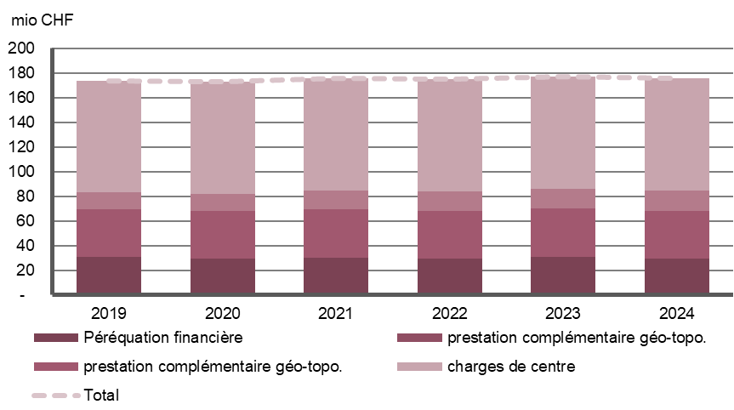

Remarque : ce graphique ne présente que le solde des charges de toutes les communes. La réduction des disparités n’apparaît pas dans la péréquation financière, puisque les flux correspondants se compensent entre eux (péréquation financière horizontale). Ceux-ci sont toutefois pris en compte dans l’analyse par catégorie de communes.

Les parties suivantes commentent chacun des différents instruments.

* 1. Péréquation financière directe

L’évolution de la péréquation financière directe montre qu’en 2024, le canton a versé 29,6 millions de francs environ aux communes au titre de la dotation minimale, soit 1,5 million de moins qu’en 2023. Cette baisse est principalement due à la réforme du financement de l’AVS (RFFA), mise en œuvre avec la révision 2021 de la loi sur les impôts (qui a pris effet le 1.1.2020), ainsi qu’aux nouvelles valeurs officielles fixées en 2020 dans le cadre de l’évaluation générale des immeubles et des forces hydrauliques (EG20).

Les versements horizontaux intervenus dans le cadre de la péréquation financière (réduction des disparités) n’apparaissent pas ici, car ils se compensent entre eux sur l’ensemble des communes. La réduction des disparités est prise en compte dans l’analyse par catégorie de communes, présentée au chapitre 4.

* 1. Mesures en faveur des communes supportant des charges particulièrement lourdes
* **Indemnisation forfaitaire des charges de centre urbain** : les communes de Berne, Bienne et Thoune reçoivent une prestation complémentaire annuelle à titre d’indemnisation partielle des charges de centre urbain supérieures à la moyenne qu’elles supportent dans les domaines des transports privés, de la sécurité publique, des infrastructures d’accueil, des sports, de la sécurité sociale et de la culture (art. 15 LPFC). La somme totale des indemnités versées à ce titre est stable depuis 2019 et s’élève à 90,8 millions de francs.
* **Prise en compte des charges de centre urbain dans le calcul de la péréquation financière** : lors du calcul de la péréquation financière, les communes de Berne, Bienne, Thoune, Berthoud et Langenthal peuvent déduire les charges de centres urbain restant à leur charge après déduction de l’indemnité forfaitaire (art. 14 LPFC). Bien que cette déduction ait un impact sur la péréquation financière directe, elle n’est pas isolée dans le cadre de l’analyse permanente de la LPFC. Le total de ces déductions est stable depuis 2019 et se monte à 67,2 millions de francs.
* **Prestation complémentaire géo-topographique** : les communes qui supportent des charges excessives en raison de leur situation géo-topographique reçoivent une prestation complémentaire (art. 18 LPFC). En 2024, le montant versé à ce titre s’élève à 38,1 millions de francs.
* **Prestation complémentaire socio-démographique** : les communes participent à hauteur de 20 pour cent (franchise) au financement de certains volets de l’aide sociale institutionnelle (accueil extra-familial pour enfants, animation de jeunesse, centres communautaires). La prestation complémentaire socio-démographique a été instaurée pour niveler cette franchise (art. 21a ss LPFC). Le montant total versé à ce titre s’élève à 17,0 millions de francs en 2024.
  1. Évolution des disparités de capacité contributive entre communes

La péréquation financière a explicitement pour but d’atténuer les disparités, c’est-à-dire de réduire les différences de capacité financière entre communes. Elle a des objectifs à court et à long terme. Sur le court terme, l’idée est que toutes les communes disposent de ressources suffisantes pour accomplir les tâches qui leur sont dévolues. Cela s’opère par des transferts de paiements du canton et des communes à fort potentiel de ressources vers les communes à faible potentiel de ressources. Ces transferts entre communes atténuent automatiquement les disparités. L’illustration 2 ci-dessous indique les versements (ou flux) nets par commune. On remarque que les communes contributrices sont plutôt urbaines. La réduction des disparités entraîne donc une redistribution de ces communes vers les communes rurales.

**Illustration 2 : Péréquation financière et mesures en faveur des communes supportant des charges particulièrement lourdes, versements (ou flux) nets par commune**

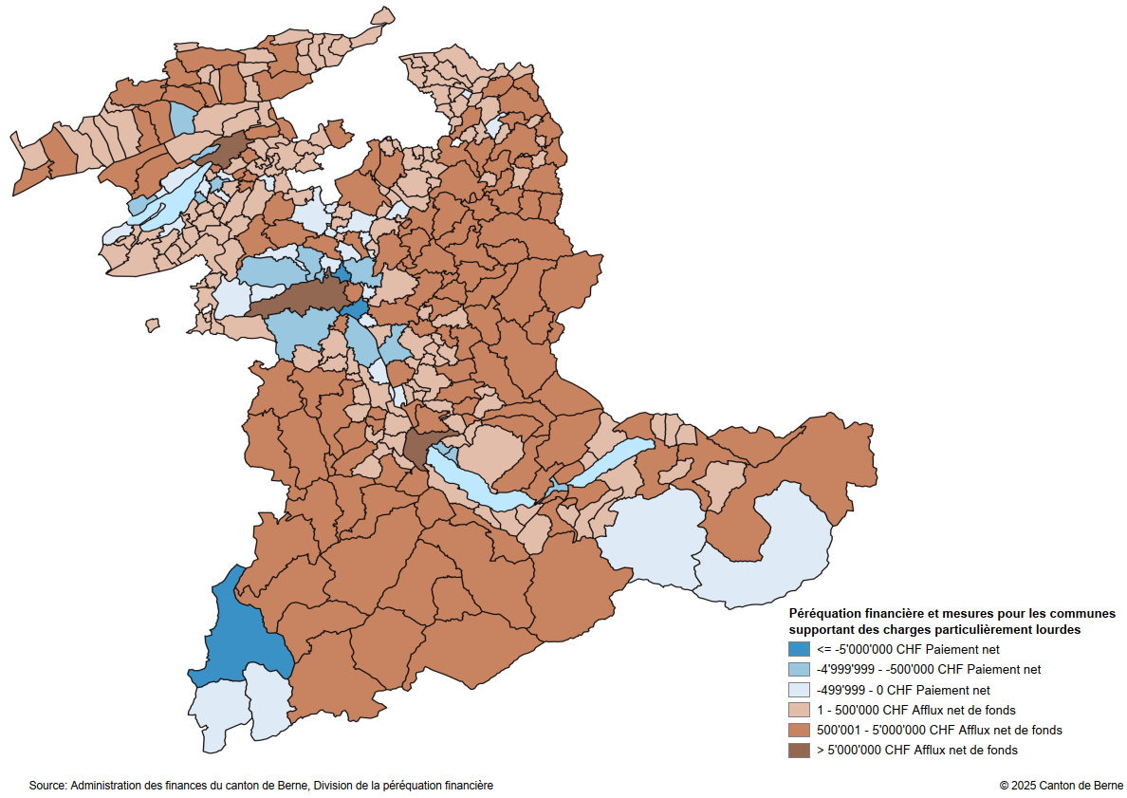

La péréquation financière a également des effets intéressants à moyen et long terme. Les communes à faible potentiel de ressources peuvent utiliser les fonds qu’elles reçoivent dans ce cadre pour renforcer leur attractivité, de sorte à augmenter leur matière imposable et, du même coup, à améliorer durablement leur capacité financière. Elles disposent des trois leviers suivants pour y parvenir : baisser leur fiscalité, réduire leur dette et investir (p. ex. pour développer leurs infrastructures). Si les mesures mises en œuvre fonctionnent, elles améliorent leurs rentrées fiscales et contribuent ainsi à réduire les disparités entre communes.

Toutefois, les écarts de capacité financière s’expliquent aussi par d’autres facteurs, sur lesquels les communes n’ont pas ou guère d’influence, en particulier la conjoncture. Celle-ci touche très diversement les communes et entraîne des variations de potentiel de ressources.

1. Systèmes de compensation des charges
   1. Vue d’ensemble

L’illustration 3 montre l’impact des systèmes de compensation sur les charges communales entre 2020 et 2024. Les charges des communes concernées par ces dispositifs ont continuellement augmenté entre 2020 et 2024. Cette hausse, de 1 472 millions de francs en 2020 à 1 622 millions de francs en 2024, est particulièrement marquée dans les domaines de l’action sociale (CHF +57,9 mio) et des traitements du corps enseignant (CHF +56,6 mio).

**Illustration 3 : Évolution des charges communales liées aux dispositifs de compensation de 2020 à 2024 (en CHF)**

|  |  |  |  |  |  |
| --- | --- | --- | --- | --- | --- |
|  | **2020** | **2021** | **2022** | **2023** | **2024** |
| **CC Traitements du corps enseignant** | 385 358 587 | 399 519 702 | 411 452 067 | 427 280 160 | 442 003 640 |
| **CC Action sociale / aide sociale** | 529 661 157 | 531 214 852 | 563 829 475 | 541 350 617 | 587 512 589 |
| **CC Assurances sociales** | 239 428 922 | 249 126 788 | 246 749 623 | 242 820 066 | 248 500 006 |
| **CC Transports publics** | 126 539 137 | 140 239 189 | 134 325 606 | 150 865 555 | 150 504 394 |
| **CC « Nouvelle répartition des tâches »** | 191 182 170 | 189 210 000 | 192 950 000 | 193 000 000 | 193 010 000 |
| **Charges totales des communes** | **1 472 169 973** | **1 509 310 531** | **1 549 306 771** | **1 555 316 398** | **1 621 530 629** |

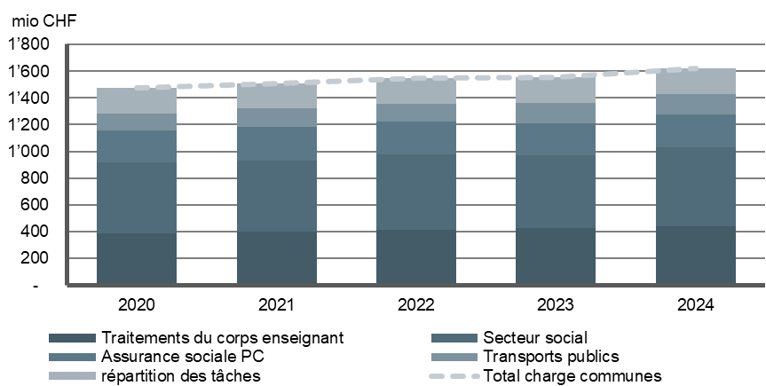

* 1. Compensation des charges de traitements du corps enseignant

Les charges communales liées à la compensation des coûts de rémunération du corps enseignant sont passées d’environ 385 millions de francs en 2020 à près de 442 millions de francs en 2024, ce qui représente une progression assez importante de 14,7%.

Cette augmentation n’est pas linéaire, car elle s’explique par l’évolution du nombre d’élèves, mais aussi, la plupart du temps, par des décisions politiques et juridiques (p. ex. augmentation salariale, tailles des classes). Les charges que représentent les traitements du corps enseignant sont financées à concurrence de 70 pour cent par le canton et de 30 pour cent par les communes.

* 1. Compensation des charges de l’action sociale

Les charges liées à l’aide sociale individuelle et institutionnelle sont financées à parité par le canton et les communes (50/50). La part de chaque commune est déterminée en fonction de sa population résidante. Les charges communales liées à la compensation des coûts de l’action sociale sont passées de 530 millions de francs en 2020 à 588 millions de francs en 2024 (CHF +58 mio, soit +10,9%).

Le canton et les communes n’ont qu’une influence limitée sur les facteurs déterminant le coût de l’aide sociale (p. ex. nombre de bénéficiaires, durée moyenne de l’aide). L’évolution du nombre de cas, qui impacte le coût de l’aide sociale individuelle, a de multiples causes, dont certaines sont difficilement quantifiables. L’aide sociale est en particulier impactée par la situation conjoncturelle et les mutations structurelles du marché du travail, qui réduisent le nombre d’emplois facilement accessibles et augmentent la précarité de l’emploi. Autres facteurs s’ajoutant aux difficultés d’accès au marché du travail : les évolutions sociales non conjoncturelles, comme l’augmentation des familles monoparentales ou du nombre de personnes issues des flux migratoires qui sont peu formées ou sans formation reconnue.

* 1. Compensation des charges de prestations complémentaires à l’AVS/AI et d’allocations familiales pour personnes sans emploi (assurances sociales)

Les charges liées à la compensation des prestations complémentaires à l’AVS/AI (PC) et des allocations familiales pour personnes sans emploi (ALLFA) sont financées à parité par le canton et les communes (50/50). La part de chaque commune est calculée en fonction de sa population résidante. Pour l’ensemble des communes, ces charges s’élèvent à 249 millions de francs en 2024, contre 239 millions de francs en 2020.

Le canton n’a pas d’influence directe sur leur évolution, les charges d’AVS, d’AI et de PC étant déterminées par le droit fédéral. Les facteurs exogènes en sont l’évolution démographique (pyramide des âges), le nombre de personnes assurées, la conjoncture économique et l’inflation.

* 1. Compensation des charges de transports publics

Le canton finance les deux tiers des charges de transports publics et les communes, le tiers restant. Deux tiers de la part de chaque commune sont calculés en fonction de son offre de transports publics et un tiers, de sa population résidante.

L’évolution des coûts est directement liée à l’offre et à l’investissement. Avec le développement de l’offre de transports publics et le financement de nouvelles infrastructures, ces dépenses ont considérablement augmenté depuis 2020, principalement pour les raisons suivantes :

* améliorations ciblées apportées à l’offre de transports publics dans le cadre de l’arrêté sur l’offre des transports publics 2018-2021 adopté par le Grand Conseil ;
* importantes acquisitions de matériel roulant ainsi que construction et agrandissement de dépôts par plusieurs entreprises de transport. Les coûts induits de ces achats et investissements augmentent les indemnités pour les transports publics ;
* augmentation des dépenses d’investissement pour la réalisation des deux grands chantiers de réaménagement de la gare de Berne (nouvelle gare RBS souterraine et installations publiques CFF).
  1. Compensation des charges « nouvelle répartition des tâches »

La compensation des charges « nouvelle répartition des tâches » a été conçue à l’occasion de la révision de la LPFC qui a pris effet le 1er janvier 2012. Cet instrument compense entre eux les transferts de charges résultant de toute nouvelle répartition des tâches entre le canton et les communes. Un solde en faveur du canton est compensé par des parts communales ; inversement, un solde en faveur des communes est compensé par des prestations complémentaires du canton. La part de chaque commune est calculée en fonction de sa population résidante.

La baisse d’environ 2 millions de francs entre 2020 et 2021 est due à l’entrée en vigueur de la loi du 3 décembre 2019 sur l’aide sociale dans le domaine de l’asile et des réfugiés (LAAR ; RSB 861.1), en particulier à son article 67, ainsi qu’à celle de la loi du 9 décembre 2019 portant introduction de la loi fédérale sur l’asile et de la loi fédérale sur les étrangers et l’intégration (Li LFAE ; RSB 122.20), surtout son article 47.

Notons que les transferts de charges pris en compte avec l’instrument « nouvelle répartition des tâches » concernent aussi des tâches et des flux financiers qui ne sont pas régis par la LPFC. Dans le cadre de cette compensation, 2,0 millions de francs sont par exemple mis à la charge des communes qui participent à POLYCOM, le réseau radio de sécurité du canton.

Pour des raisons de méthodologie, l’analyse et l’interprétation présentées ici ne tiennent compte des données relatives aux transferts de charges hors LPFC que de manière unilatérale dans la compensation des charges « nouvelle répartition des tâches ». Ces flux étant d’une importance marginale, l’imprécision qui en résulte ne devrait pas fausser les résultats ni les conclusions de l’analyse.

* 1. Prévision de l’évolution des coûts afférents à la compensation des charges

Comme le montre l’illustration 4, les Directions concernées tablent à l’heure actuelle sur une nette hausse des coûts afférents à la compensation des charges, en particulier en 2025. De plus, les prévisions concernant la compensation des charges de l’action sociale et des assurances sociales sont empreintes de nombreuses incertitudes et de risques importants. De par la nature du système, le canton et les communes n’ont qu’une influence limitée sur les dépenses dans ces deux secteurs, qui dépendent pour l’essentiel de la conjoncture économique, de l’évolution démographique ainsi que des adaptations apportées aux systèmes en amont et des économies qui y sont faites (p. ex. assurance-chômage, réduction des primes d’assurance-maladie, etc.).

**Illustration 4 : Prévision de l’évolution des coûts afférents à la compensation des charges de 2025 à 2029**

|  |  |  |  |  |  |
| --- | --- | --- | --- | --- | --- |
|  | **2025** | **2026** | **2027** | **2028** | **2029** |
| **CC Traitements du corps enseignant** | 462 750 000 | 469 020 000 | 468 600 000 | 472 140 000 | 477 630 000 |
| **CC Transports publics** | 164 000 000 | 165 000 000 | 165 000 000 | 168 000 000 | 168 000 000 |
| **CC Action sociale / aide sociale** | 651 561 775 | 679 079 573 | 690 961 863 | 692 229 887 | 699 675 363 |
| **CC Prestations complémentaires à l’AVS et à l’AI** | 258 400 000 | 261 000 000 | 264 900 000 | 271 400 000 | 271 400 000 |
| **CC Allocations familiales** | 5 400 000 | 5 400 000 | 5 650 000 | 5 750 000 | 5 750 000 |
| **CC « Nouvelle répartition des tâches »** | 193 049 677 | 193 049 677 | 193 049 677 | 193 049 677 | 193 049 677 |
| **Total compensation des charges** | **1 735 161 452** | **1 772 549 250** | **1 788 161 540** | **1 802 569 564** | **1 815 505 040** |
| ***Variation par rapport à l’année précédente en %*** | *7,0%* | *2,2%* | *0,9%* | *0,8%* | *0,7%* |

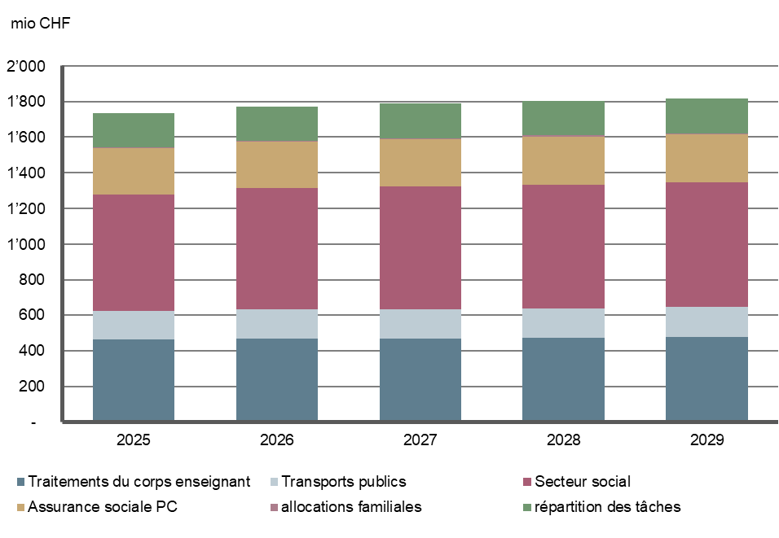

* 1. Système de compensation des charges – part du canton

Les champs d’activité présentés au chapitre 3 (traitements du corps enseignant, action sociale, assurances sociales et transports publics) sont cofinancés par le canton. L’illustration 5 présente la participation du canton à ces quatre dispositifs de compensation des charges ainsi que les versements des communes au titre de la compensation des charges « nouvelle répartition des tâches ».

**Illustration 5 : Évolution de la participation du canton à la compensation des charges de 2020 à 2024 (en CHF)**

|  |  |  |  |  |  |
| --- | --- | --- | --- | --- | --- |
|  | **2020** | **2021** | **2022** | **2023** | **2024** |
| **CC Traitements du corps enseignant** | 899 170 036 | 932 212 638 | 960 054 823 | 996 987 040 | 1 031 341 827 |
| **CC Action sociale / aide sociale** | 529 661 157 | 531 214 852 | 563 829 475 | 541 350 617 | 587 512 589 |
| **CC Assurances sociales** | 239 428 922 | 249 126 788 | 246 749 623 | 242 820 066 | 248 500 006 |
| **CC Transports publics** | 253 078 274 | 280 478 378 | 268 651 212 | 301 731 110 | 301 008 788 |
| **CC « Nouvelle répartition des tâches »** | -191 182 170 | -189 210 000 | -192 950 000 | -193 000 000 | -193 010 000 |
| **Charges totales du canton** | **1 730 156 219** | **1 803 822 656** | **1 846 335 133** | **1 889 888 833** | **1 975 353 210** |

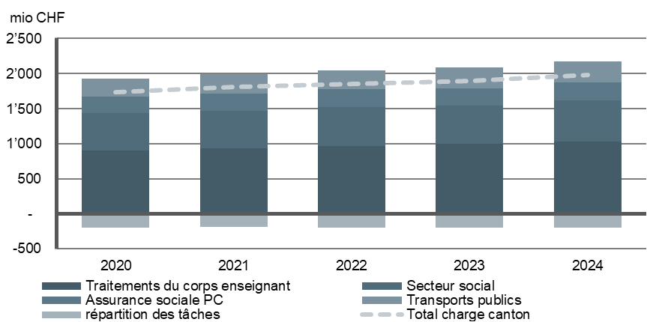

La tendance reste globalement à la hausse, ce qui s’explique en partie par la croissance démographique constante dans le canton de Berne (+2% de début 2020 à fin 2023). La baisse des charges du dispositif de compensation « Nouvelle répartition des tâches » en enregistrée en 2021 et chiffrée à 189,2 millions de francs est purement arithmétique, car le canton a repris à son compte des charges communales d’un montant équivalent.

* 1. Évolution globale de 2020 à 2024

L’évolution des flux financiers de 2020 à 2024 (cf. illustration 6) montre que les charges des communes ont augmenté d’environ 146,7 millions de francs entre 2020 et 2024. Comme indiqué plus haut, cela s’explique principalement par l’évolution des coûts afférents à la compensation des charges pour les traitements du corps enseignant et pour les assurances sociales.

**Illustration 6 : Évolution des flux financiers et augmentation des charges entre 2020 et 2024**

|  |  |  |  |  |  |  |  |  |
| --- | --- | --- | --- | --- | --- | --- | --- | --- |
|  | **2020** | | **2021** | **2022** | **2023** | **2024** | | *Évolution 2020/2024* |
| ***Paiements des communes*** |  | |  |  |  |  | **(hausse des charges)** | |
| CC Traitements du corps enseignant | 385 358 587 | | 399 519 702 | 411 452 067 | 427 280 160 | 442 003 640 | | -56 645 054 |
| CC Action sociale / aide sociale | 529 661 157 | | 531 214 852 | 563 829 475 | 541 350 617 | 587 512 589 | | -57 851 432 |
| CC Assurances sociales | 239 428 922 | | 249 126 788 | 246 749 623 | 242 820 066 | 248 500 006 | | -9 071 084 |
| CC Transports publics | 126 539 137 | | 140 239 189 | 134 325 606 | 150 865 555 | 150 504 394 | | -23 965 257 |
| CC « Nouvelle répartition des tâches » | 191 182 170 | | 189 210 000 | 192 950 000 | 193 000 000 | 193 010 000 | | -1 827 830 |
| **Total** | **1 472 169 973** | | **1 509 310 531** | **1 549 306 771** | **1 555 316 398** | **1 621 530 629** | | **-149 360 656** |
|  |  | |  |  |  |  | |  |
| ***Versements aux communes*** |  | |  |  |  |  | **(baisse des charges)** | |
| Péréquation financière  (uniquement dotation minimale) | 29 356 178 | | 30 403 597 | 29 468 417 | 31 067 841 | 29 564 402 | | -208 224 |
| Prestation complémentaire géo-topographique | 38 704 488 | | 38 711 815 | 38 692 120 | 38 702 195 | 38 179 602 | | 524 887 |
| Prestation complémentaire socio-démographique | 14 025 000 | | 15 750 000 | 16 000 000 | 16 500 000 | 17 000 000 | | -2 975 000 |
| Indemnité forfaitaire | 90 844 000 | | 90 844 000 | 90 844 000 | 90 844 000 | 90 844 000 | | - |
| **Total** | **172 929 666** | | **175 709 411** | **175 004 537** | **177 114 036** | **175 588 003** | | **-2 658 337** |
| **Solde à la charge des**  **communes** | 1 299 240 307 | | 1 333 601 120 | 1 374 302 235 | 1 378 202 362 | 1 445 942 626 | |  |
| **Hausse totale des charges communales** | |  |  |  |  |  | | ***-146 702 319*** |

1. Analyse par catégorie de communes
   1. Analyse selon différentes catégories de communes

Une étude réalisée en 2005 par la société Ecoplan AG a montré que ni le type de commune, ni la région cantonale n’étaient déterminants concernant l’évolution disparate des charges d’une commune à l’autre. Cette étude a constaté que c’est l’indice de rendement fiscal harmonisé (IRH) qui est à l’origine des différences les plus marquées entre les communes.

C’est pourquoi en 2024, l’analyse permanente se focalise une fois encore sur l’IRH et la quotité d’impôt des communes.

Cette démarche est également pertinente pour les raisons suivantes :

* l’IRH est la principale base de calcul des prestations versées au titre de la péréquation financière ;
* l’IRH et la quotité d’impôt des communes sont en général fortement corrélés (un faible IRH va souvent de pair avec une quotité d’impôt élevée) ;
* l’IRH est le principal indicateur sur lequel se fonde le Conseil-exécutif pour affiner les instruments de la LPFC (réduction des disparités et dotation minimale).

Dans l’analyse par catégorie de communes, il est impossible de tenir compte des parts communales à la compensation des charges de traitements du corps enseignant. Depuis la réforme du financement de l’école obligatoire (RFEO) mise en place en 2012, le canton ne peut en effet plus calculer les dépenses précises que les communes engagent pour les traitements des personnels enseignants de l’école enfantine et de l’école obligatoire. Ceci vient du fait que la Direction de l’instruction publique et de la culture décompte les coûts de traitement directement avec les communes scolaires et leurs syndicats, tandis que les contributions par élève sont versées aux communes de domicile des élèves. De plus, les communes et les syndicats de communes scolaires règlent entre eux l’imputation des traitements attribuables aux élèves d’autres communes, sans y associer le canton.

* 1. Analyse selon l’IRH - période 2019 à 2023

L’illustration 7 montre comment les charges ont évolué à la hausse ou à la baisse depuis 2019. Le principal facteur d’augmentation des charges est l’action sociale. Les communes financièrement faibles sont les plus touchées par cette évolution, du fait que les parts communales dépendent de leur population résidante, et non de leur capacité contributive.

L’augmentation des charges des communes dont l’IRH est supérieur à 100 vient essentiellement de la prestation compensatoire élevée que verse la commune de Gessenay dans le cadre de la réduction des disparités (péréquation financière directe).

**Illustration 7 : Évolution des charges des communes entre 2019 et 2023 ;  
 communes classées par leur IRH en 2023**

|  |  |  |  |  |  |  |
| --- | --- | --- | --- | --- | --- | --- |
| **Rubrique / catégorie d’IRH** | **< 60** | **> 60 et <70** | **> 70 et  < 80** | **> 80 et  < 100** | **> 100** | **Total** |
| Charge supplémentaire totale en CHF | -168 518 | 209 746 | 3 338 333 | 11 973 291 | 37 675 650 | 53 028 502 |
| Charge supplémentaire en dixième de quotité d’impôt | -0,08 | 0,04 | 0,17 | 0,19 | 0,47 | 0,31 |
| Nombre de communes | 33 | 44 | 80 | 110 | 70 | 337 |
| Nombre d’habitantes et habitants | 23 502 | 54 294 | 159 820 | 434 170 | 382 316 | 1 054 102 |
| Charge supplémentaire par personne en CHF | -7 | 4 | 21 | 28 | 99 | 50 |

* 1. Analyse selon les quotités d’impôt des communes - période 2020 à 2023

Voici ce qui se dégage de l’analyse selon la quotité d’impôt des communes (cf. illustration 8) : c’est dans les communes dont la quotité d’impôt est inférieure à 1,40 que la charge supplémentaire est la plus importante, à savoir 0,77 dixième de quotité d’impôt, essentiellement en raison de la charge relativement élevée qu’elles supportent dans le cadre de la péréquation financière directe. Inversement, grâce à la péréquation financière directe, c’est dans les communes dont la quotité d’impôt est comprise entre 1,80 et 1,99 que la charge supplémentaire est la plus faible.

**Illustration 8 : Évolution de la charge des communes entre 2019 et 2023 ;  
 communes classées par leur quotité d’impôt en 2023**

|  |  |  |  |  |  |  |
| --- | --- | --- | --- | --- | --- | --- |
| **Rubrique / catégorie de quotité** | **< 1,40** | **> 1,40 à 1,59** | **> 1,60 à 1,79** | **1,80 à 1,99** | **> 2** | **Total** |
| Charge supplémentaire totale | 12 052 046 | 22 877 870 | 14 641 074 | 3 052 463 | 405 049 | 53 028 502 |
| Charge supplémentaire en dixième de quotité d’impôt | 0,77 | 0,35 | 0,22 | 0,17 | 0,27 | 0,31 |
| Nombre de communes | 18 | 63 | 140 | 101 | 15 | 337 |
| Nombre d’habitantes et habitants | 59 751 | 356 075 | 469 856 | 154 947 | 13 473 | 1 054 102 |
| Charge supplémentaire par personne | 202 | 64 | 31 | 20 | 30 | 50 |

* 1. Conclusion

L’analyse des effets de la LPFC de 2019 à 2023 montre que l’augmentation des coûts dans les secteurs concernés par la compensation des charges s’est traduite par des charges supplémentaires pour toutes les communes. Mesurée en dixièmes de quotité d’impôt, cette progression a moins touché les communes financièrement fortes. Les différents instruments de péréquation financière ont permis d’amortir une partie de cette charge supplémentaire, surtout pour les communes les plus faibles financièrement.

* 1. Évolution des quotités d’impôt des communes

En 2023, les communes ayant réduit leur quotité d’impôt par rapport à l’année précédente ont été plus nombreuses (20) que celles qui l’ont augmentée (14).

Voici sommairement les répercussions financières de ces changements :

* 14 communes ont augmenté leur quotité d’impôt pour 2023, dont trois (totalisant environ 2 800 habitantes et habitants) de plus de 0,1 dixième.
* 20 communes l’ont baissée, dont quatre (totalisant environ 14 400 habitantes et habitants) de plus de 0,1 dixième.
* Par rapport à 2019, les impôts communaux représentent une charge nette d’environ 50 francs par contribuable.

L’illustration 9 montre l’évolution des quotités d’impôt des communes de 2020 à 2023 (dans 5 catégories). On observe une légère tendance au nivellement des quotités d’impôt sur cette période. Par exemple, le nombre de communes dont la quotité d’impôt est comprise entre 1,8 et 1,99 a baissé. En 2023, la quotité d’impôt était supérieure ou égale à 2 pour 1,3 pour cent de la population résidante (13 473 personnes).

**Illustration 9 : Évolution des quotités d’impôt communales de 2020 à 2023  
(nombre de communes non pondéré)**

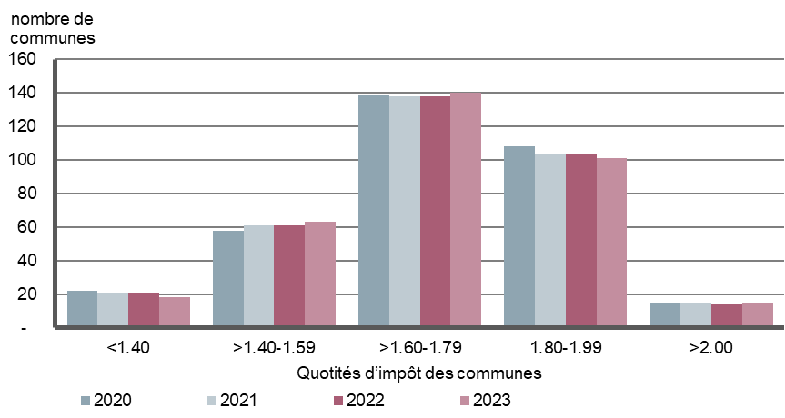

* 1. Évolution des rentrées fiscales des communes

Les rentrées fiscales ont augmenté entre 2019 et 2023, passant de 2 487 à 2 721 millions de francs. C’est particulièrement vrai du produit des impôts sur les personnes morales, qui a dépassé les espérances grâce à la conjoncture économique.

**Illustration 10 : Évolution du produit des impôts communaux ordinaires de 2019 à 2023**

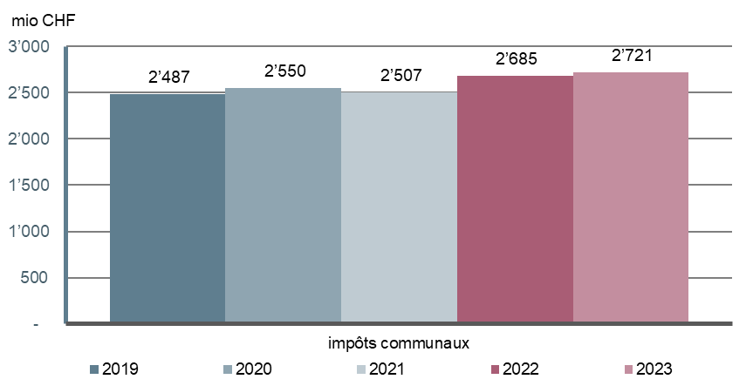

Quel a été l’impact de l’augmentation des rentrées fiscales (d’environ CHF 234 millions entre 2019 et 2023) sur les différentes catégories de communes ?

L’illustration 11 montre que ce sont les communes dont l’IRH est compris entre 70 et 80 qui ont enregistré la plus forte augmentation de rentrées fiscales, chiffrée à 1,83 dixième de quotité d’impôt. Les communes dont l’IRH est compris entre 80 et 100 sont celles qui ont enregistré la plus faible progression de leurs rentrées fiscales, chiffrée à 1,24 dixième de quotité.

**Illustration 11 : Augmentation du produit des impôts communaux ordinaires de 2019 à 2023  
 Classement des communes par leur IRH en 2023**

|  |  |  |  |  |  |  |
| --- | --- | --- | --- | --- | --- | --- |
| **Rubrique / catégorie d’IRH** | **< 60** | **> 60 et  < 70** | **> 70 et  < 80** | **> 80 et  < 100** | **> 100** | **Total** |
| Augmentation totale | 2 981 965 | 9 146 591 | 35 241 779 | 78 766 384 | 108 193 771 | 234 330 490 |
| Augmentation en dixièmes de quotité d’impôt | 1,48 | 1,62 | 1,83 | 1,24 | 1,36 | 1,38 |
| Nombre de communes | 33 | 44 | 80 | 110 | 70 | 337 |
| Nombre d’habitantes et habitants | 23 502 | 54 294 | 159 820 | 434 170 | 382 316 | 1 054 102 |
| Augmentation par personne habitant la commune | 127 | 168 | 221 | 181 | 283 | 222 |

L’illustration 12 montre que ce sont les communes dont la quotité d’impôt est supérieure ou égale à 2 qui ont enregistré la plus forte augmentation des rentrées fiscales (2,86 dixièmes de quotité d’impôt, soit CHF 4,4 mio).

Inversement, les communes dont la quotité d’impôt est inférieure à 1,4 ont connu la plus faible progression, voire un recul de leurs rentrées fiscales, chiffré à - 0,15 dixième de quotité (CHF - 2,3 mio).

**Illustration 12 : Augmentation du produit des impôts communaux ordinaires de 2019 à 2023 ;  
 classement des communes par leur quotité d’impôt en 2023**

|  |  |  |  |  |  |  |
| --- | --- | --- | --- | --- | --- | --- |
| **Rubrique / catégorie de quotité** | **< 1,40** | **> 1,40 à 1,59** | **de 1,60 à 1,79** | **de 1,80 à 1,99** | **> 2** | **Total** |
| Augmentation totale | -2 341 020 | 84 328 447 | 106 225 700 | 41 740 470 | 4 376 893 | 234 330 490 |
| Augmentation en dixièmes de quotité d’impôt | -0,15 | 1,28 | 1,56 | 2,26 | 2,86 | 1,38 |
| Nombre de communes | 18 | 63 | 140 | 101 | 15 | 337 |
| Nombre d’habitantes et habitants | 59 751 | 356 075 | 469 856 | 154 947 | 13 473 | 1 054 102 |
| Augmentation par personne | -39 | 237 | 226 | 269 | 325 | 222 |

* 1. Vue d’ensemble des résultats de l’exercice 2023 des communes

**Illustration 13 : Solde du compte de résultats de 2023 (compte général) : par catégorie d’IRH ;  
 en CHF / nombre de communes / dixièmes de quotité d’impôt (dQI)**

|  |  |  |  |  |  |  |  |  |  |  |  |
| --- | --- | --- | --- | --- | --- | --- | --- | --- | --- | --- | --- |
| **Catégorie d’IRH** | **dQI  > 0** | **Nb. comm.** | **Nb. comm. dQI 0** | **dQI < 0 >-1** | **Nb. comm.** | **dQI <-1 >-2** | **Nb. comm.** | **dQI <-2>-3** | **Nb. comm.** | **dQI <-3** | **Nb. comm.** |
| < 60 | 2 899 808 | 21 | 9 | -51 827 | 3 | -97 246 | 2 | - | - | -918 101 | 3 |
| >60<70 | 11 473 920 | 27 | 11 | -94 703 | 3 | -227 466 | 2 | - | - | -127 831 | 1 |
| >70<80 | 19 446 567 | 48 | 23 | -390 863 | 8 | -120 831 | 2 | -92 422 | 1 | -1 346 923 | 3 |
| >80<100 | 58 384 161 | 62 | 33 | -1 800 580 | 10 | -104 621 | 1 | -1 653 764 | 3 | -366 087 | 1 |
| >100 | 53 588 270 | 35 | 13 | -2 026 144 | 6 | -270 462 | 1 | -1 537 782 | 3 | -898 763 | 2 |
|  | **145 792 725** | **193** | **89** | **-4 364 117** | **30** | **-820 626** | **8** | **-3 283 968** | **7** | **-3 657 705** | **10** |

L’illustration 13 montre que

* les excédents de revenus atteignaient au total CHF 145,8 millions et les excédents de charges, CHF 12,1 millions ;
* 89 communes affichaient des comptes équilibrés ;
* le classement des résultats comptables 2023 par catégorie d’IRH ne dégage aucune tendance évidente ;
* la capacité contributive n’a donc pas eu d’impact significatif sur les résultats de 2023 ;
* près de 72 pour cent des excédents de charges (CHF 8,7 mio) sont imputables à des communes dont l’IRH était supérieur à 80 ;
* 21 communes sur 38 dont l’IRH est inférieur à 60 présentent un exercice comptable 2023 bénéficiaire malgré l’augmentation des coûts afférents à la compensation des charges (cf. point 4.2).

Remarque : depuis l’adoption du Modèle comptable harmonisé 2 (MCH2) en 2016, les communes bernoises dont le résultat est bénéficiaire doivent enregistrer davantage d’amortissements sur l’exercice correspondant si leurs amortissements ordinaires sont inférieurs à l’investissement net. Cette disposition explique pourquoi le nombre de communes dont les comptes sont équilibrés est relativement élevé.

En 2023, 156 communes ont enregistré des amortissements supplémentaires pour un montant total de 80,8 millions de francs (contre 164 en 2022, pour CHF 75,0 mio au total). Abstraction faite de ces amortissements supplémentaires, elles sont encore 24 à présenter un résultat comptable équilibré (contre 22 en 2022).

1. Récapitulatif et conclusion

Les résultats 2024 de l’analyse permanente montrent qu’entre 2020 et 2024, la LPFC a globalement rempli ses objectifs définis à son article 1, à savoir atténuer les écarts de capacité financière et de charges entre les communes et tendre à équilibrer la charge fiscale.

L’Administration des finances estime en conséquence qu’il n’y a pour l’instant pas lieu que le Conseil-exécutif affine les instruments de la LPFC.

Annexe 1 : Bases légales

#### Objectifs de la LPFC

La LPFC a pour but d’atténuer les inégalités résultant des différences de capacité financière et de charges entre les communes et tend à équilibrer la charge fiscale (art. 1).

#### Analyses permanentes des effets de la LPFC

Le service compétent de la Direction des finances (Administration des finances, section Péréquation financière) dresse une statistique financière et analyse en permanence l’impact des instruments de la loi (art. 33, al. 1 LPFC).

La statistique financière (FINSTA) pour les communes bernoises a été instaurée en 1998 et est depuis lors actualisée chaque année.

Les objectifs de l’analyse permanente de l’efficacité de la LPFC sont les suivants :

* Fournir les éléments nécessaires à un monitoring communal permettant l’analyser l’efficacité et les résultats de la LPFC en continu.
* Observer continuellement l’impact de la péréquation financière et de la compensation des charges sur les finances communales.
* Fournir des éléments permettant au Conseil-exécutif d’affiner la péréquation financière (réduction des disparités et dotation minimale) ainsi que les mesures en faveur des communes supportant des charges particulièrement lourdes dans le cadre des fourchettes de valeurs fixées par la LPFC.

#### Paramètres d’affinement par le Conseil-exécutif

Pour réagir de manière appropriée aux effets indésirés et aux évolutions, le Conseil-exécutif peut affiner la péréquation financière et la compensation des charges dans le cadre des fourchettes de valeurs que la LPFC fixe pour chaque instrument. Ces instruments, les bases légales et les paramètres d’affinement sont présentées à l’annexe 2.

#### Prise de connaissance du rapport par le Conseil-exécutif

Lorsqu’il avait pris connaissance des résultats de 2011 de l’analyse permanente, le Conseil-exécutif avait indiqué à la Direction des finances qu’elle ne devrait à l’avenir lui en présenter le compte rendu qu’en cas de nécessité, en la chargeant, le cas échéant, de lui proposer des mesures visant à affiner les dispositifs de la LPFC (ACE n° 2008 du 30 novembre 2011).

#### Révision de la LPFC au 1er janvier 2012

La LPFC de 2002 a été partiellement révisée au 1er janvier 2012 (projet LPFC 2012). Lancée sur la base des résultats de l’évaluation de la LPFC de 2002, réalisée en 2007, cette révision visait en priorité à répartir plus équitablement les ressources de la péréquation financière et à éliminer un certain nombre d’effets pervers de la compensation des charges, en particulier dans les domaines de l’action sociale et des traitements du corps enseignant.

Elle a apporté les principaux changements suivants :

* **Péréquation financière** et **mesures destinées aux communes supportant des charges particulièrement lourdes**
  + Le facteur d’harmonisation a été redéfini de telle sorte que les communes financièrement les plus faibles ne se retrouvent pas dans une situation plus confortable que les communes financièrement mieux loties. Depuis ce changement, les prestations complémentaires versées dans le cadre de la péréquation financière sont plus équitables.
  + La dotation minimale n’est plus subordonnée à la condition que la quotité d’impôt de la commune soit supérieure à la moyenne cantonale. Dans le même temps, le Conseil-exécutif a obtenu le pouvoir de réduire, voire de refuser la dotation minimale aux communes jouissant d’une bonne situation financière.
  + L’instrument de compensation des charges particulières des communes rurales a été préservé. Cependant, la condition à laquelle il était subordonné (charge fiscale globale élevée) a été supprimée afin d’en éliminer les effets pervers. Cet instrument a donc été transformé en une simple prestation complémentaire géo-topographique. En même temps, le Conseil-exécutif a été habilité à réduire, voire à refuser cette prestation complémentaire aux communes jouissant d’une bonne situation financière.
  + Une prestation complémentaire socio-démographique a été instaurée pour niveler la franchise de 20 pour cent en vigueur pour certaines offres de l’aide sociale institutionnelle.
  + L’indemnisation forfaitaire des charges de centre urbain est restée réservée aux villes de Berne, Bienne et Thoune. Elle a été augmentée en y intégrant les charges culturelles, qui n’étaient pas indemnisées jusque-là, et actualisée en fonction des chiffres de l’époque. Par contre, les charges de centre urbain qui étaient jusque-là déductibles pour le calcul de la capacité contributive ont été circonscrites aux seules charges qui ne sont pas indemnisées, Berthoud et Langenthal profitant donc encore de ce mécanisme.
* **Action sociale** : parmi les priorités de la réforme figuraient la nouvelle répartition des tâches dans le domaine des personnes âgées et des personnes handicapées, le renforcement du controlling et l’introduction d’une franchise de 20 pour cent pour certaines offres extrafamiliales de l’aide sociale. La franchise est nivelée par la prestation complémentaire socio-démographique qui tient compte des structures sociales de la commune.
* **Traitements du corps enseignant** : la compensation des charges qui était en vigueur jusqu’alors a été remplacée par un nouveau modèle de financement (réforme du financement de l’école obligatoire RFEO), qui associe nettement plus les communes à la gestion efficace et économe de l’école. Depuis lors, chaque commune finance la moitié des coûts de traitements du personnel enseignant relevant de leur responsabilité, le canton prenant à sa charge les 50 pour cent restants. Les communes reçoivent en outre des contributions par élève, fixées en fonction de critères topographiques et socio-démographiques. Ces contributions cantonales représentent 20 pour cent des coûts globaux de traitements du corps enseignant, moyennant la même clé de répartition (canton : 70% ; communes : 30%).
* **Nouvelle répartition des tâches** : la compensation des charges « nouvelle répartition des tâches » a été instaurée afin de compenser les transferts de charges résultant de la révision 2012 de la LPFC (art. 29b LPFC) et les suivants.

#### Contrôle des résultats de la LPFC

Conformément à l’article 4 LPFC, le Conseil-exécutif vérifie au moins tous les quatre ans l’impact de cette loi et présente ensuite au Grand Conseil un rapport ou un projet de modification du texte. Dans son rapport du 24 avril 2024 (rapport LPFC 2024), le Conseil-exécutif présente les conclusions du dernier contrôle, datant de 2022, qui analysait les évolutions intervenues entre 2016 et 2021.

Il en a pris connaissance et s’est félicité des résultats positifs de cette évaluation externe. La péréquation financière et de la compensation des charges ont également recueilli une large approbation lors de la mise en consultation de ce rapport. Le Conseil-exécutif a par conséquent estimé qu’il n’y avait pour l’heure pas lieu d’adapter les instruments de la LPFC ni le montant des indemnités réglées par cette loi.

Compte tenu des critiques permanentes concernant la compensation des charges de centre urbain, il s’était uniquement déclaré disposé à réexaminer en profondeur l’actuelle réglementation à ce sujet dès le début de la période suivante d’application de la LPFC, puis à soumettre au Grand Conseil ses conclusions et, le cas échéant, une proposition de modification de la loi. Il avait formulé cinq principes directeurs qui devraient présider à tout nouveau modèle[1].

Le Conseil-exécutif a estimé qu’il n’y avait pour l’instant aucune raison de modifier la liste des villes ayant droit à une indemnisation, ni l’indemnité forfaitaire versée aux villes de Berne, Bienne et Thoune. Il a cependant noté que le nouveau recensement des charges de centre urbain faisait apparaître la nécessité d’adapter la répartition de la somme totale entre ces trois villes.

Le Grand Conseil a examiné le rapport du Conseil-exécutif sur le contrôle des résultats de la LPFC en 2024, lors de sa session d’automne, et adopté deux déclarations de planification à ce sujet. L’une charge le Conseil-exécutif de lui soumettre, au plus tard durant la session parlementaire d’hiver 2025, un projet d’adaptation de la LPFC prévoyant l’indemnisation forfaitaire des charges de centre urbain des communes de Berthoud et de Langenthal, en plus de Berne, Bienne et Thoune. L’autre lui demande de lui présenter, d’ici fin 2027, une toute nouvelle réglementation des charges de centre urbain dans le cadre d’une nouvelle révision de la loi.

**Modifications de la LPFC depuis le dernier contrôle des résultats**

Bien que les bases légales n’aient guère changé depuis 2016, date de l’avant dernier contrôle des résultats de la LPFC, les modifications ci-après méritent d’être signalées.

* Prestation complémentaire socio-démographique : l’indice déterminant son octroi tient désormais aussi compte du nombre de personnes réfugiées qui habitent dans la commune.
* CC Action sociale : en 2018, le Conseil-exécutif a supprimé le système de bonus-malus qui avait été instauré lors de la réforme LPFC 2012. Indépendamment de ce changement, les coûts salariaux des services sociaux sont désormais pris en compte sous forme de forfaits dans la compensation des charges.
* CC « Nouvelle répartition des tâches » : dans les domaines de l’asile et des réfugiés ainsi que de l’école obligatoire, la compensation des charges a été enrichie de quelques éléments bénéficiant environ pour moitié au canton et pour moitié aux communes. Ces changements n’ont que très légèrement modifié la compensation des charges dans son ensemble.

Il est possible que d’autres modifications susceptibles d’influer sur les mécanismes et le volume de la compensation des charges de l’action sociale interviennent ces prochaines années à la suite de la révision totale de la loi du 11 juin 2001 sur l’aide sociale (LASoc ; RSB 860.1).

Annexe 2 : Bases de l’affinement des dispositifs de la LPFC

|  |  |  |
| --- | --- | --- |
| **Domaine / instrument** | **Bases légales** | **Paramètres** |
| Péréquation financière |  |  |
| Réduction des disparités | Art. 10 LPFC (fourchette de 37% à 42%)  Art. 8 OPFC (taux déterminant) | Taux déterminant pour la réduction des disparités  Actuellement : 37 pour cent |
| Dotation minimale | Art. 11 LPFC (fourchette IRH : 75 à 90)  Art. 8 OPFC (IRH déterminant) | Indice de rendement fiscal harmonisé (IRH) déterminant pour l’octroi de la dotation minimale  Actuellement : 86 |
| Mesures en faveur des communes supportant des charges particulièrement lourdes | | |
| Indemnisation des charges de centre urbain | Art. 15 et 16 LPFC (Berne, Bienne et Thoune)  Art. 9 et 10 OPFC (méthode, calcul) | Reporting des charges de centre urbain |
| Prestations complémentaires | Art. 18 LPFC (charges géo-topographiques)  Art. 21 LPFC (CHF 30 à 50 mio)  Art. 12 et 13 OPFC (calcul) | Superficie et longueur du réseau routier |
| Art. 21a LPFC (charges socio-démographiques)  Art. 15 OPFC (calcul) | Facteurs démographiques divers |
| Refus des prestations  (dotation minimale et prestation complémentaire géo-topographique) | Art. 35 LPFC (refus d’octroyer des prestations complémentaires)  Art. 19 OPFC dotation minimale  Art. 20 OPFC prestation complémentaire géo-topographique | Situation financière de la commune  Moyenne des indicateurs (dotation minimale)  IRH d’au moins 120, fourchette de 140 à 160 (prestation complémentaire géo-topographique) |

1. Rapport LPFC 2024, pages 70 et 71.